**Sección: Documentos de apoyo al planeamiento**

**Nota:** en el Select de nivel se debe agregar unidocentes 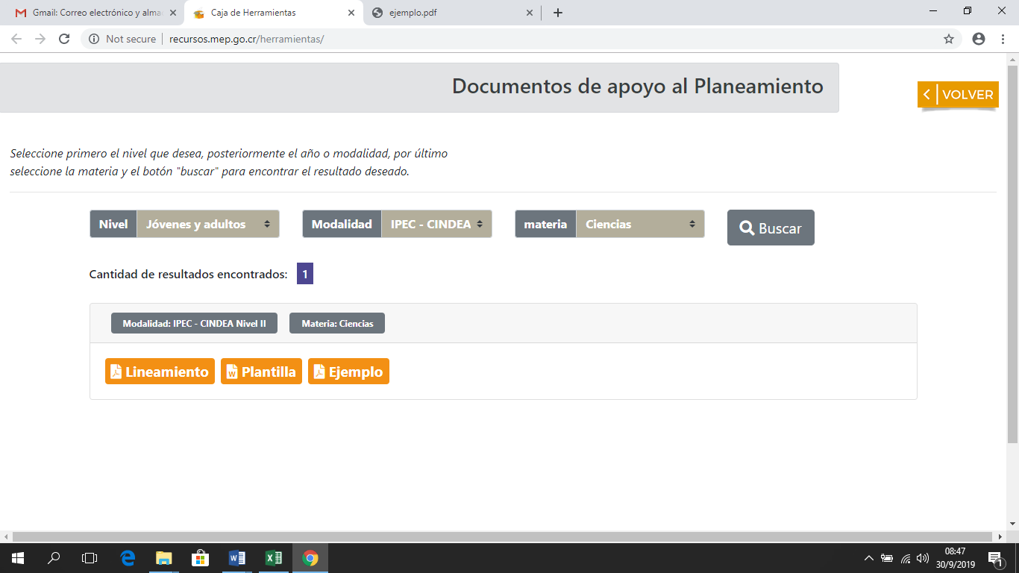y los siguientes aspectos:

|  |  |  |  |
| --- | --- | --- | --- |
| Select:  Nivel | Select: Asignatura | Select:  Correlacionado | Select:  Mes |
| Unidocentes | Ciencias | I Ciclo | Febrero |
| Marzo |
| Matemática | Abril |
| Mayo |
| Español | Junio |
| II Ciclo | Julio |
| Agosto |
| Estudios Sociales | Septiembre |
| Octubre |
| Noviembre |

En la parte de abajo debe aparecer

Lineamientos Círculo de la Armonía Planeamiento Círculo de la Creatividad